CHECKLIST
Beheer en Onderhoud Openbare Verlichting 2022-2042 gemeente Houten

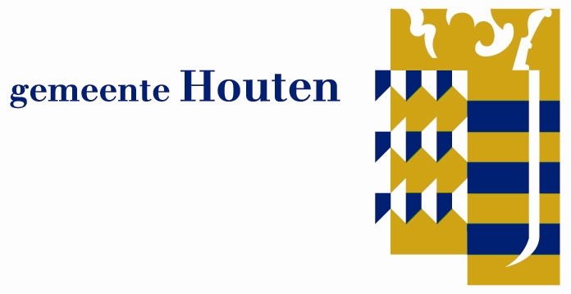

Datum: 11 januari 2022
Zaaknummer: 593756
Versie: 0.2

Alle rechten voorbehouden. © BURO-33, januari 2022
Deze uitvraag is van de aanbestedende dienst en is uitsluitend van toepassing op de aanbesteding:
"Beheer en Onderhoud Openbare Verlichting 2022-2042, gemeente Houten”. Deze uitvraag is
vertrouwelijk, kopiëren (geheel of gedeeltelijk) is niet toegestaan. Hergebruik of inzage aan derden is
zonder uitdrukkelijke toestemming van de aanbestedende dienst niet toegestaan. Uitgezonderd zijn
derden die door de gegadigde zijn ingeschakeld om tot een goede aanbieding te komen. Deze derden
zullen de verkregen informatie uitsluitend gebruiken voor het opstellen van de benodigde aanbieding.

IN TE DIENEN BIJ INSCHRIJVING:

- Bijlage - Uniform Europees Aanbestedingsdocument (UEA)
- Bijlage - Inschrijfbiljet
- Bijlage B - Betalingsritme
- Bijlage - Aanmeldformulier interviews
- Bijlage - Sjabloon referenties
- Bijlage - SROI met antwoord op vragen

IN TE DIENEN OP EERSTE VERZOEK DAARTOE BINNEN 5 WERKDAGEN:

- Verklaring Belastingdienst
- Uittreksel van de Kamer van Koophandel
- Gedragsverklaring aanbesteden
- ISO9001:2000
- Bewijs van ISO 14001
- VCA** certificaat van de inschrijver
- Bewijs van een geldige overeenkomst inzake BEI-BLS2017 met een netbeheerder
- Bewijs van een 16C mandatering met STEDIN

